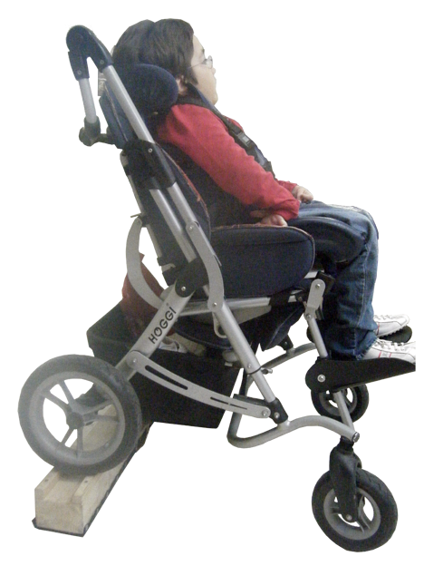

Alzador para silla de ruedas.

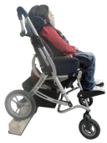
Alzador para silla de ruedas.
Breve descripción | Se trata de una madera que permita elevar las ruedas traseras de la silla de ruedas. De esta forma la posición del usuario es más vertical.
Para quién se hizo y con qué objeto | Se realizó para una alumna con PCI (parálisis cerebral infantil).  La silla de ruedas de nuestra alumna no es fácil de regular su posición. La posición habitual es de unos 115 grados aprox, ya que esa posición le permite el control cefálico. Sin embargo para comer no es una posición adecuada y por ello pensamos en una manera de elevar únicamente las ruedas de atrás. También resulta útil para utilizar el ordenador.
Materiales y modo de funcionamiento | - Madera,  - goma antideslizante y  - agarradero metálico.
Proceso de elaboración | - Medimos la altura nececaria y  - la longitud de las ruedas.  - Se buscó una madera apropiada y  - se le colocó la goma antideslizante para que no se desplazara.
Precauciones | Colocar siempre el freno de la silla.  Consultar a la fisioterapeuta o terapeuta ocupacional.
Autores y datos de contacto | Apellidos: ZABALZA HERMOSO DE MENDOZA  Nombre: TXARO  Código Postal : 31200  Ciudad: ESTELLA  País: ESPAÑA  Correo electrónico : txarozabalza@gmail.com

Galería de imágenes

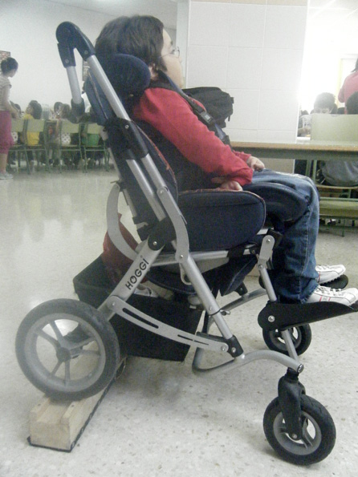
Imagen de la silla colocada sobre el alzador. Permite ver el grado de enderezamiento conseguido.

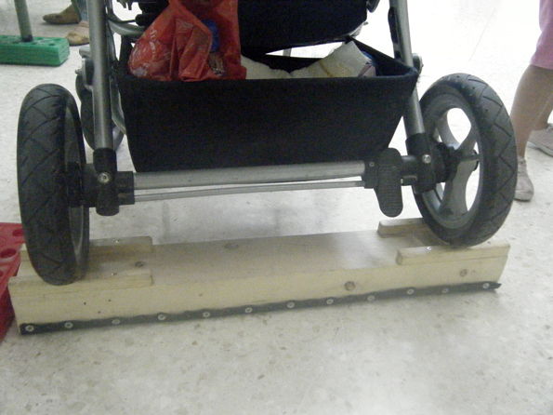
Vista posterior de la silla sobre el alzador.

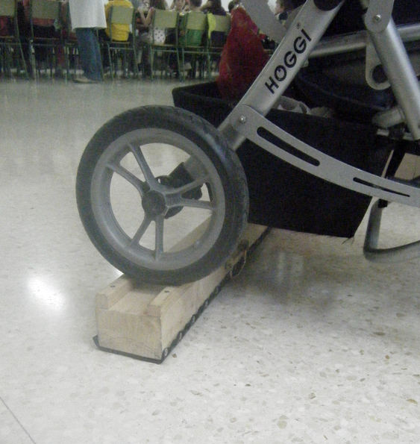
Vista de detalle de la rueda apoyada en el alzador.

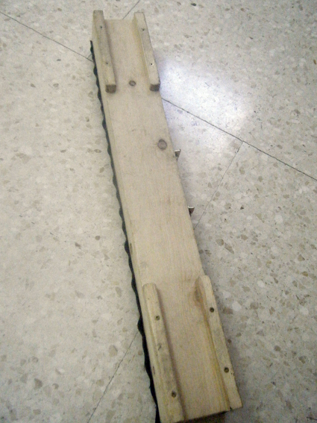
Vista superior del alzador.

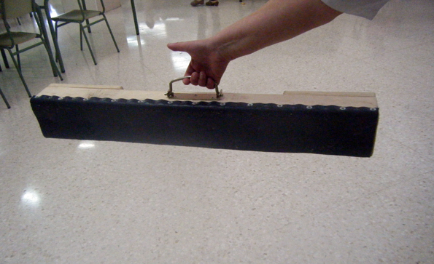
Vista del agarre del alzador.

